MEMORIAL DESCRITIVO E ESPECIFICAÇÕES TÉCNICAS
OBRA: Pavimentação Asfáltica (Reperfilamento) e Capa Asfáltica do tipo CBUQ sobre pavimento com asfalto na Av. Coronel Victor Dumoncel.
MUNICÍPIO: SANTA BÁRBARA DO SUL/RS
- INTRODUÇÃO
Tem este por finalidade orientar e especificar a execução dos serviços e emprego dos materiais que farão parte da obra de pavimentação asfáltica de CBUQ na Av. Coronel Victor Dumoncel, com área total de 11.000 m2. A execução da camada de revestimento asfáltico objetiva proporcionar maior conforto e segurança aos usuários da via, além de contribuir positivamente para aumentar a mobilidade urbana, melhorando o fluxo de veículos.
- LOCALIZAÇÃO DA OBRA
Trecho da Av. Coronel Victor Dumoncel entre a Rua Jango Mello e os trilhos no trevo da Av. Coronel Vitor Dumocel, com extensão de 819,90m, localizado no Bairro Centro, no Município de Santa Bárbara do Sul.
- ÁREA DE INTERVENÇÃO
11.000 m²
- OBRA
A obra visa a execução de revestimento com Concreto Betuminoso Usinado à Quente (C.B.U.Q.). O revestimento asfáltico será divido em duas camadas: uma camada de reperfilamento de 4 cm de espessura junto ao acostamento da pista, e uma camada de 4 cm sendo esta camada de revestimento (camada de rolamento) a fim de melhorar as propriedades do pavimento e seu acabamento superficial. Nos trechos em que atualmente há pavimentação asfáltica com alguns pontos tendo pedras irregulares, a camada de reperfilamento também tem o propósito de acabar com as irregularidades existentes no calçamento, de modo que após a execução desta camada de 4 cm não poderá haver em nenhum ponto partes aparentes das pedras irregulares, nem que para isso seja aplicado, de modo localizado, maior quantidade de massa asfáltica nos locais necessários. A execução da camada de rolamento terá inclinação transversal e longitudinal conforme o leito existente da via, exceto nos casos em que houver inclinação transversal menor do que 3% a partir do eixo da rua em direção ao meio-fio, situação em que o perfil transversal do pavimento deverá ser adequado para se encaixar dentro da inclinação mínima de 3%. Maiores detalhes relacionados ao pavimento estão contidos na seção destinada à execução da obra.
4.1 Locação de Obra
As vias serão demarcadas conforme detalhes do projeto. No decorrer da execução deverá ocorrer o controle tecnológico das etapas e para isto a empresa deverá disponibilizar de topógrafo e auxiliares.
4.2 Placa de Obra
Deverá ser instalada placa da obra conforme orientação da CAIXA, em local indicado pela fiscalização. A placa deverá ter as dimensões de 3,00 x 1,50 m, em placa de aço galvanizado número 22, adesivada conforme conteúdo indicado pela fiscalização.

- PAVIMENTAÇÃO
5.1 Limpeza
Deverá ser feita a limpeza da pista inteira por meio de varredura e retirada do pó com soprador de folhas, de forma que ocorra a remoção de todo o material que se encontra sobre a superfície. A varredura deverá ser procedida, com o uso de vassoura mecânica, enxadas, pás e carrinhos de mão. Eventuais rampas existentes nas garagens que avançam sobre a pista deverão ser removidas através de corte com máquina específica, evitando danificar o passeio público existente.
5.2 Pintura de ligação sobre a superfície do calçamento existente
A pintura de ligação deverá ser executada de acordo com a NORMA DNIT 145/2012-ES. Consiste na distribuição de uma película de material betuminoso diretamente sobre a superfície de uma base ou de um pavimento, antes da execução de um revestimento betuminoso, objetivando promover a aderência entre esta camada e a camada subjacente. Para a execução da pintura da ligação, será empregada emulsão asfáltica catiônica do tipo RR-2C, em conformidade com a DNER-EM 369/97. Antes da aplicação, a emulsão deve ser diluída na proporção de 1:1 com água a fim de garantir uniformidade na distribuição, com taxa de aplicação de emulsão diluída da ordem de 0,9 a 1,0 L/m², de modo que a taxa de ligante residual fique em torno de 0,45 L/m².
A distribuição do ligante deverá ser feita por veículo apropriado do tipo caminhão espargidor, equipado com bomba reguladora da pressão e sistema completo de aquecimento; as barras de distribuição devem permitir ajustes verticais e larguras variáveis de espalhamento devendo também estar aferido este equipamento. A mistura não deve ser distribuída quando a temperatura ambiente for inferior a 10 ºC ou em dias de chuva. Não deverá ser permitido o trânsito de veículos sobre esta pintura. Após a execução, a contratada deverá entregar à fiscalização um relatório de controle de qualidade, contendo os resultados dos ensaios e determinações devidamente interpretados, caracterizando a qualidade do serviço executado.
5.3 Reperfilamento com CBUQ
A camada asfáltica de reperfilamento consistirá de uma camada de Concreto Betuminoso Usinado a Quente (C.B.U.Q.), Faixa A do DAER-ES-P 16/91, e que concomitantemente se enquadre na granulometria da Faixa C DNIT 031/2006-ES, com os limites apresentados na tabela 01, tabela 02 e os seus respectivos limites demonstrados na Figura 1, com a curva pretendida estando exatamente no centro das faixas (Tabela 3), permitindo-se variações dentro dos limites de tolerância apresentados. A camada deverá ter espessura mínima de 4 (quatro) centímetros (compactado). O concreto asfáltico deve estar de acordo com o contido na norma DNIT 031/2006 – ES.
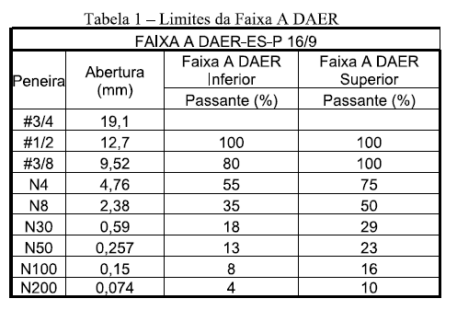

Fonte: DAER-ES-P 16/9 (1998)
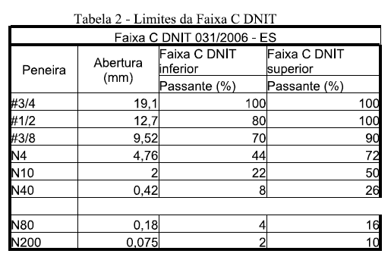

Fonte: DNIT 031/2006 – ES (2006)

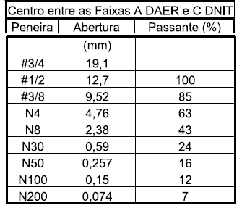

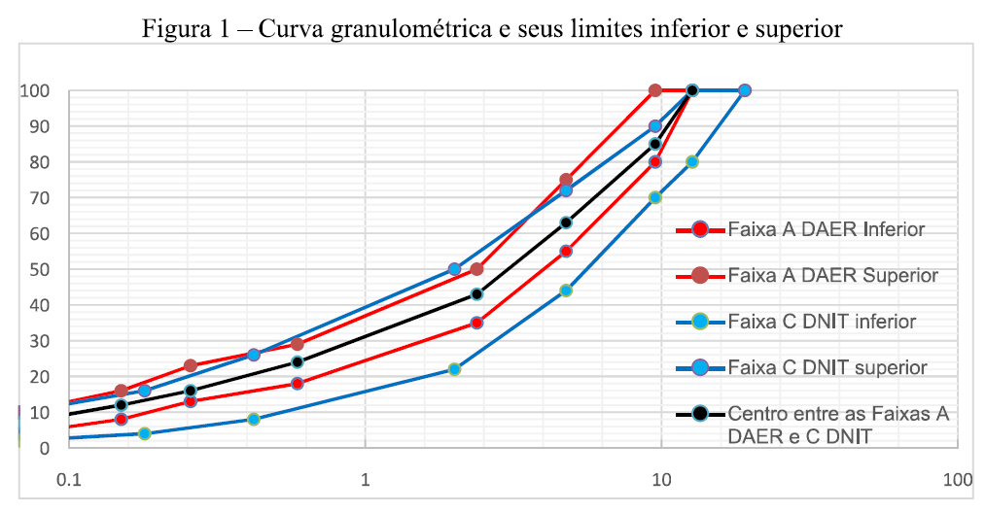
Antes do início dos serviços deverá ser apresentada à fiscalização o projeto de dosagem do concreto betuminoso usinado a quente, realizado seguindo a Metodologia Marshall (DNER-ME 043/95), determinando o ponto máximo da curva de estabilidade obtida do ensaio e, a partir desse, definir o teor de ligante, que usualmente fica entre 5,5% e 6,5%. Tal projeto deverá constar os seguintes itens:
a) Composição granulométrica da mistura, sendo que a mesma deverá atender às especificações da Faixa A do DAER DAER-ES-P 16/9 e Faixa C DNIT 031/2006-ES.
b) Teor de ligante de projeto;
c) Características Marshall da Mistura, conforme especificações do DNER-ME 043/95:
1. Massa específica aparente da mistura;
2. Estabilidade 60° C: 500 Kgf (mínimo)
3. Vazios de ar: 3 – 5%
4. Fluência 60º C (1/100"): 8-16"
5. Relação Betume-Vazios: 75 – 82
A descarga na pista de C.B.U.Q. será efetuada de forma a minimizar a distribuição da mistura, que será executada por lâmina da motoniveladora. O espalhamento da mistura deverá ter como objetivo a correção das depressões longitudinais e transversais, o enchimento de espaços e depressões da pista a ser regularizada e, principalmente, conformar a superfície de acordo com as declividades do projeto de 3% a partir do eixo da rua em direção ao meio-fio.
Em conjunto com a motoniveladora deverá atuar o rolo liso vibratório e o rolo pneumático autopropulsionado de pressão variável, cujos pneumáticos terão suas respectivas pressões internas aumentadas gradativamente, com o suceder das passadas. Como unidade de acabamento de compactação, utilizar rolo metálico do tipo Tandem. Após a execução desta camada não poderá haver, em nenhum ponto, partes aparentes das pedras irregulares, nem que para isso seja aplicado, de modo localizado, maior quantidade de massa asfáltica nos locais necessários.
O início da execução da camada de rolamento só poderá ocorrer após a fiscalização avaliar e aprovar a camada de reperfilamento do acostamento. A inclinação transversal e longitudinal deverá ser conforme o leito existente da via, exceto nos casos em que houver inclinação transversal menor do que 3% a partir do eixo da rua em direção ao meio-fio, situação em que o perfil transversal do pavimento deverá ser adequado para se encaixar dentro da inclinação mínima de 3%.
Para fins de controle da massa asfáltica do pavimento deverão ser coletadas amostras na pista da mistura que está sendo empregada para realização de ensaios laboratoriais, sendo que os mesmos deverão enquadrar-se nas especificações de projeto com plano de amostragem de acordo com o item 7.4 da NORMA DNIT 031/2006 – ES que detalha os procedimentos para realização do controle tecnológico. Todos os resultados dos ensaios exigidos na normativa mencionada deverão ser realizados pela contratada e entregues à fiscalização em formato de laudo técnico, acompanhados de Anotação de Responsabilidade Técnica de profissional habilitado para tal. Os resultados obtidos devem se enquadrar dentro das especificações estabelecidas nas respectivas normas, sendo isso primordial para a aceitação da camada executada.
5.4 Pintura de Ligação sobre reperfilamento
Será necessária a aplicação de pintura de ligação sobre a camada existente, buscando propiciar plena aderência entre as camadas asfálticas. A pintura de ligação deverá ser executada de acordo com a NORMA DNIT 145/2012-ES. Consiste na distribuição de uma película de material betuminoso diretamente sobre a superfície de uma base ou de um pavimento, antes da execução de um revestimento betuminoso, objetivando promover a aderência entre este revestimento e a camada subjacente. Para a execução da pintura da ligação, será empregada emulsão asfáltica catiônica do tipo RR-2C, em conformidade com a DNER-EM 369/97. Antes da aplicação, a emulsão deve ser diluída na proporção de 1:1 com água a fim de garantir uniformidade na distribuição, com taxa de aplicação de emulsão diluída da ordem de 0,9 a 1,0 L/m², de modo que a taxa de ligante residual fique em torno de 0,45 L/m².
A distribuição do ligante deverá ser feita por veículo apropriado ao tipo caminhão espargidor, equipado com bomba reguladora da pressão e sistema completo de aquecimento; as barras de distribuição devem permitir ajustes verticais e larguras variáveis de espalhamento devendo também estar aferido este equipamento. A mistura não deve ser distribuída quando a temperatura ambiente for inferior a 10 ºC ou em dias de chuva. Não deverá ser permitido o trânsito de veículos sobre esta pintura. Após a execução, a contratada deverá entregar à fiscalização um relatório de controle de qualidade, contendo os resultados dos ensaios e determinações devidamente interpretados, caracterizando a qualidade do serviço executado.

5.5 Capa
O revestimento asfáltico de rolamento consistirá de uma camada de concreto Betuminoso Usinado a Quente (C.B.U.Q.), Faixa C do DNIT 031/2006 – ES, com espessura mínima de 4 (quatro) centímetros (compactado). O concreto asfáltico deve estar de acordo com o contido na norma DNIT 031/2006 – ES. A capa consistirá de uma camada de Concreto Betuminoso Usinado à Quente (C.B.U.Q) Faixa C do DNIT 031/2006 – ES, com os limites apresentados na Tabela 4, e os seus respectivos limites demonstrados na Figura 2, com a curva pretendida estando exatamente no centro das faixas (Tabela 5), permitindo-se variações dentro dos limites de tolerância apresentados.
A mistura de agregados para o concreto asfáltico (CBUQ) a ser utilizado deverá estar enquadrada na Faixa C do DNIT 031/2006 – ES, conforme quadro a seguir:
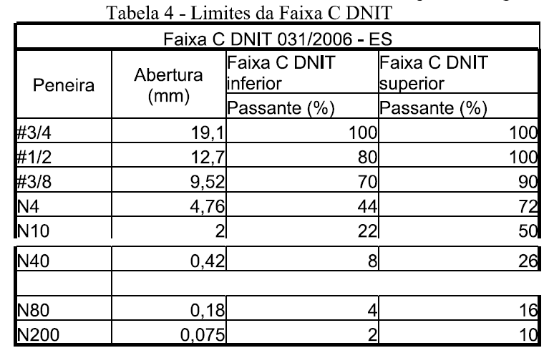

Fonte: DNIT 031/2006 – ES (2006)

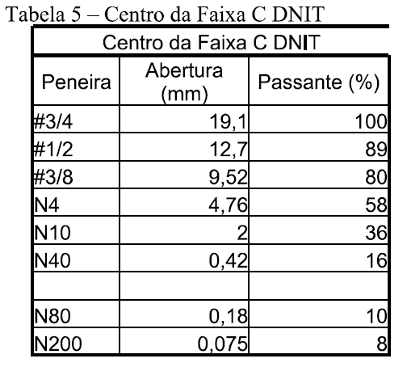

Antes do início dos serviços deverá ser apresentada à fiscalização o projeto de dosagem do concreto betuminoso usinado a quente, realizado seguindo a Metodologia Marshall (DNER-ME 043/95), determinando o ponto máximo da curva de estabilidade obtida do ensaio e, a partir desse, definir o teor de ligante, que usualmente fica entre 5,4% e 6,4%. Tal projeto deverá constar os seguintes itens:
a) Composição granulométrica da mistura, sendo que a mesma deverá atender às especificações da Faixa C do DNIT 031/2006 – ES.
b) Teor de ligante de projeto;
c) Características Marshall da Mistura, conforme especificações do DNER-ME 043/95:
1. Massa específica aparente da mistura;
2. Estabilidade 60° C: 500 Kgf (mínimo)
3. Vazios de ar: 3 – 5%
4. Fluência 60º C (1/100"): 8-16"
5. Relação Betume-Vazios: 75 – 82
Figura 2 – Curva Granulométrica e seus limites inferior e superior
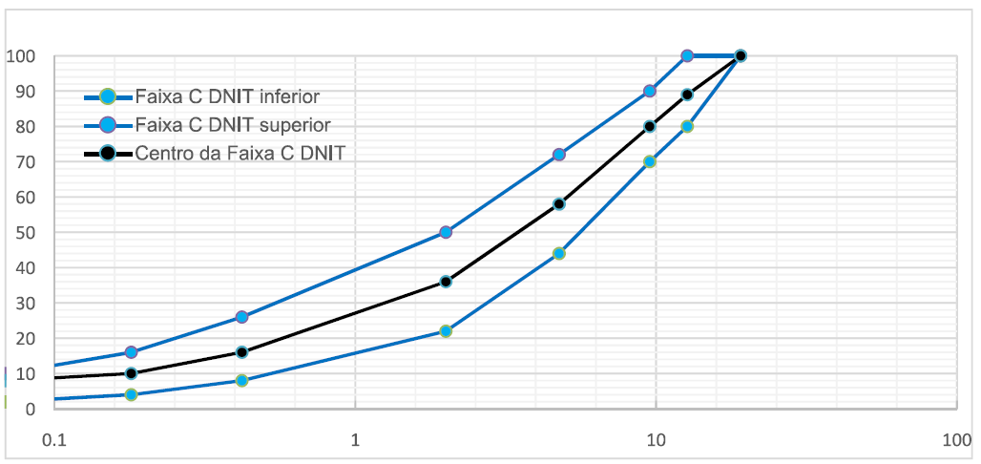
Para fins de controle da massa asfáltica do pavimento deverão ser coletadas amostras da mistura que está sendo empregada na pista, sendo que os mesmos deverão enquadrar-se nas especificações de projeto, com plano de amostragem de acordo com o item 7.4 da NORMA DNIT 031/2006 – ES que detalha os procedimentos para realização do controle tecnológico. Todos os resultados dos ensaios exigidos na normativa mencionada deverão ser realizados pela contratada e entregues à fiscalização em formato de laudo técnico, acompanhados de Anotação de Responsabilidade Técnica de profissional habilitado para tal. Os resultados obtidos devem se enquadrar dentro das especificações estabelecidas nas respectivas normas, sendo isso primordial para a aceitação da camada executada

5.6 Especificações técnicas
5.6.1 Materiais das camadas asfálticas
Para a camada de reperfilagem (4cm) e revestimento (4cm), o cimento asfáltico utilizado deve ser o CAP-50/70, com suas especificações sendo compatíveis com a norma DNIT 095/2006 – EM. Todo carregamento de cimento asfáltico deve apresentar por parte do fabricante/distribuidor certificado de resultados de análise dos ensaios de caracterização que comprovem o enquadramento do ligante dentro das especificações, contendo também indicação clara da sua procedência, do tipo e quantidade do seu conteúdo e distância de transporte entre a refinaria e o local de entrega.
Para os agregados a serem utilizados deve-se assegurar que o material tenha as propriedades adequadas para este tipo de uso. Desta maneira, conforme a norma de execução do concreto asfáltico DNIT 031/2006 – ES devem ser realizados, pelo menos uma vez ou quando houver variações quanto à origem e natureza do agregado, os ensaios de Abrasão Los Angeles (DNER-ME 035/98), Ensaio de Adesividade (DNERME 078/94 e DNER 079/94), Ensaio de Índice de Forma do agregado graúdo (DNERME 086/94). Ainda segundo a normativa, além destes devem ser realizados como ensaios de rotina e controle de qualidade 02 ensaios de Granulometria (DNER-ME 083/98) e 01 ensaio de Equivalente de Areia (DNER-ME 054/97), ambos para cada 8 horas de trabalho.
6.6.2 Execução das camadas asfálticas
O Concreto Betuminoso Usinado a Quente (C.B.U.Q.) será produzido na usina de asfalto a quente, atendendo aos requisitos especificados. O concreto asfáltico somente deve ser fabricado, transportado e aplicado quando a temperatura ambiente for superior a 10° C. Ao sair do misturador, a massa deve ser descarregada diretamente nos caminhões basculantes e transportada para o local de aplicação. Os caminhões utilizados no transporte deverão possuir lona para proteger e manter a temperatura da mistura asfáltica a ser aplicada na obra.
Para a camada de reperfilagem, a descarga deverá ser imediatamente seguida pela distribuição e nivelamento por meio da motoniveladora e compactação por meio do rolo liso vibratório tipo tandem de 11,65 toneladas e rolo compactador de pneus com pressão variável de 27 toneladas. Para a camada de revestimento final, a descarga da mistura será efetuada na caçamba de uma vibro acabadora, a qual irá proceder ao espalhamento na pista que deverá ter como objetivo a pré-conformação da seção de projeto. Em conjunto com a vibro acabadora, deverá atuar o rolo liso vibratório tipo tandem de 11,65 toneladas e o rolo compactador de pneus com pressão variável de 27 toneladas, cujos pneumáticos deverão ter suas respectivas pressões internas aumentadas gradativamente, com o suceder das passadas. Como unidade de acabamento, deve-se utilizar rolo metálico tipo tandem.
A temperatura para a compactação da massa asfáltica na pista deverá ser a especificada no projeto de dosagem da mistura asfáltica, usualmente ficando em torno de 150° (cento e cinqüenta graus), sendo indispensável a utilização de termômetro adequado durante a compactação na pista, para fins de fiscalização.

5.7 Controle de qualidade
Para fins de controle do concreto asfáltico deverão ser coletadas amostras de forma aleatória da mistura que está sendo empregada para realização de ensaios, com plano de amostragem de acordo com o item 7.4 da NORMA DNIT 031/2006 – ES que detalha os procedimentos para realização do controle tecnológico. Os custos envolvidos são por parte da contratada e os resultados obtidos deverão enquadrar-se nas especificações de projeto.
Para o controle da usinagem, devem ser coletadas amostras a cada 700 m² de pista para efetuar a determinação do teor de ligante empregado (DNER-ME 053/94) e granulometria (DNER-ME 083/98) dos agregados resultantes das extrações de ligante. Além disso, para certificar que a mistura possui as características adequadas devem ser realizados os ensaios Marshall (DNER 043/95) e Tração por compressão diametral (DNIT 136/2018 – ME) em três corpos-de-prova moldados in loco, para cada jornada de oito horas de trabalho.
Para controle do grau de compactação devem ser extraídos corpos-de-prova da mistura espalhada e compactada na pista, por meio de brocas rotativas. O GC será determinado pela relação entre a densidade aparente (DNIT 428/2020 – ME) encontrada e a densidade aparente de projeto da mistura, não sendo permitidos GC inferiores a 97% ou superiores a 101%. Com os mesmos corpos-de-prova deve ser determinado a espessura da camada por meio de paquímetro, admitindo-se variação de ± 5% em relação à espessura de projeto. Para estes, a avaliação de conformidade ou não conformidade devem seguir os critérios estabelecidos no item 7.5 da NORMA DNIT 031/2006 – ES.
A empresa contratada deverá realizar o controle de qualidade durante a execução da camada de concreto asfáltico, observando as prescrições contidas na NORMA DNIT 031/2006 – ES, devendo apresentar à fiscalização logo após a execução, em forma de relatório técnico com todos os dados compilados, processados e analisados. O relatório deve conter também, em anexo, os laudos técnicos dos ensaios que atestam as informações utilizadas para compor o relatório, bem como as suas respectivas Anotações de Responsabilidade Técnica emitidas por profissional habilitado. Nenhuma medição será processada se a ela não estiver anexado um relatório de controle de qualidade contendo os resultados dos ensaios e determinações devidamente interpretados, caracterizando a qualidade do serviço executado. Todos os custos envolvidos ao controle de qualidade são por parte da contratada.
Medição: O Concreto Betuminoso Usinado à Quente (C.B.U.Q.) será medido em toneladas de mistura efetivamente aplicada na pista.
Nota: Caberá à empresa vencedora da licitação os ensaios que comprovem a composição requerida do CBUQ e submetê-los a apreciação da Fiscalização da Prefeitura Municipal.

6 - SINALIZAÇÃO
A sinalização horizontal deverá obedecer às especificações constantes nas normas do DNIT e DAER. A superfície onde será realizada a pintura deverá estar limpa. Os trabalhos deverão ser realizados por meio manual, por pessoal treinado e com materiais de primeira qualidade. A sinalização horizontal será executada com tinta retrorrefletiva a base de solvente, com microesferas de vidro do Tipo II-A (250 g/m²) e Tipo I-B (245 g/L). A tinta deverá apresentar ótima aderência ao pavimento, alta resistência ao desgaste e boa flexibilidade, devendo atender as especificações da NBR 11862/2020. A sinalização vertical deve obedecer aos manuais de sinalização de trânsito do CONTRAN, com placas confeccionadas em chapa de aço número 16 com pintura refletiva, parafusada com parafuso francês zincado em tubo de aço galvanizado com costura, classe média, diâmetro nominal de 2”, espessura de 3,65 mm, em conformidade com a NBR 5580, com comprimento de 3,00 metros, de modo que a parte inferior da placa fique, no mínimo, distante 2,20 m em relação ao solo. A fixação com o solo deve ser feita por meio de base de concreto 20 x 20 x 40 cm, enterrada a uma profundidade de 60 cm.
Todo o serviço de sinalização necessário à segurança das obras e dos pedestres e veículos é imprescindível e de responsabilidade da CONTRATADA.
7 - PLANO DE EXECUÇÃO DA OBRA
7.1 Mobilização
A mobilização da firma Construtora compreende a instalação inicial e a colocação, no canteiro da obra, dos meios necessários ao início da execução dos serviços.
Todo o serviço de sinalização necessário à segurança das obras e dos pedestres e veículos é imprescindível e de responsabilidade da CONTRATADA.
7.2 Etapas de execução
Para cada trecho, os trabalhos devem ser executados na seguinte sequência:
✓ Isolamento da rua com placas e cones;
✓ Execução de Drenagem, se estiver previsto para o trecho;
✓ Execução de sub-base e base de reforço nos trechos em que foi feito drenagem;
✓ Imprimação com CM-30 na base na base de reforço;
✓ Limpeza geral do pavimento existente;
✓ Aplicação de pintura de ligação;
✓ Execução do reperfilamento;
✓ Aplicação de pintura de ligação;
✓ Execução da camada de revestimento;
✓ Execução da sinalização;
✓ Limpeza do canteiro de trabalho.
OBS.: O executor apresentará no momento da ordem de serviço, a ART de execução da obra, a relação com o nome e o correspondente número da série da CTPS, dos empregados designados para a obra assinados pelo responsável técnico, responsável pela empresa e contador. O diário de obras estará sempre junto à obra, para a fiscalização do responsável técnico do município e terá a assinatura do Eng. Executor e pelo responsável pela empresa.
A execução de todos os serviços citados no memorial e no orçamento será de responsabilidade da empresa contratada.
A empresa contratada deverá retirar corpos de prova após a obra concluída para enviar para a análise e após apresentar o laudo técnico de controle tecnológico e os resultados dos ensaios realizados em cada etapa dos serviços conforme exigências normativas do DNIT e o projeto/cálculo de densidade da massa asfáltica no início da obra. A pesagem do volume de CBUQ será feito também na balança do Município, para controle interno.
É obrigação da empresa contratada oferecer e distribuir os materiais e equipamentos de proteção individual de cada funcionário, tendo o controle de entrega, caso a fiscalização do Município necessite tal documento.
Prazo de Execução: 05 Meses
Garantia da obra: 5 anos

Santa Bárbara do Sul/RS, 08 de Dezembro de 2023.

___________________________
Kaoe Peixoto Tesche
Eng. Civil – CREA RS 206913

